Audacity - Aumentar um volume de um áudio já gravado que ficou com a voz muito ténue.
Modo 1 - Abrir o ficheiro no Audacity Alterar o ganho à esquerda da forma de onda Exportar de novo. (experiente com vários ganhos para ver o que melhor se adequa ao seu ficheiro)
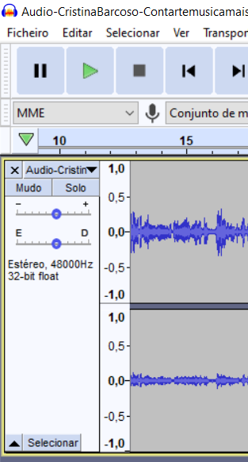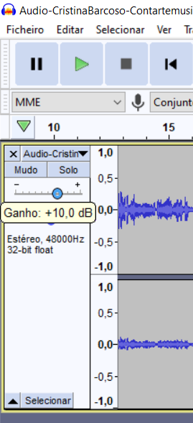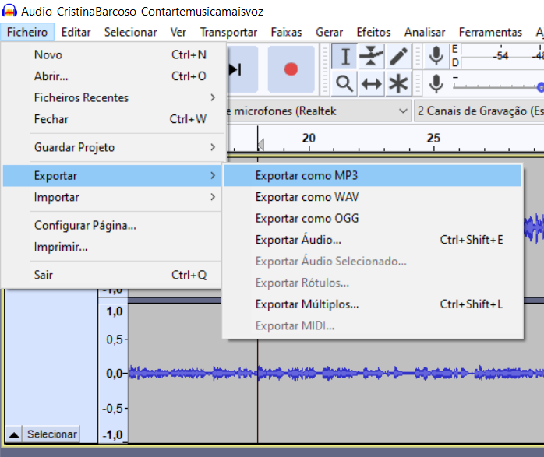

Modo 2 - Abrir o ficheiro no Audacity menu Selecionar comando Tudo (Ctrl+ A)
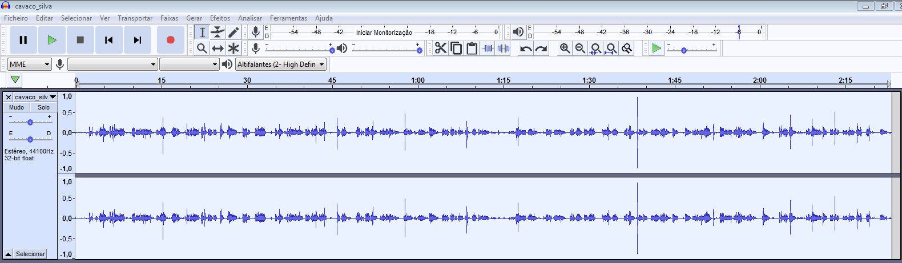
menu efeitos comando Amplificar…
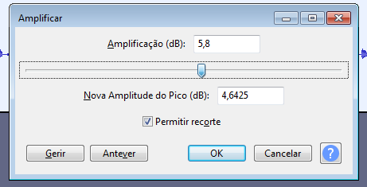
Coloque a Aplicação em 5,8 dB – Experimente outros valores que
possam ser mais adequados ao seu Áudio.

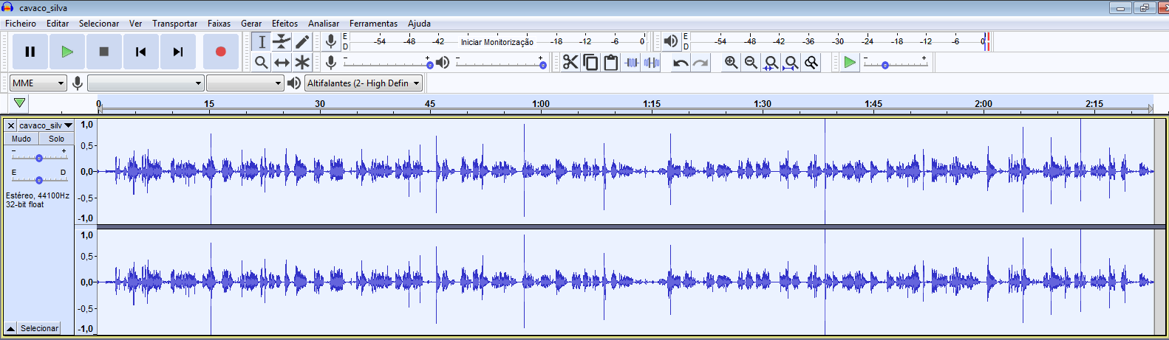
Guarde o projeto e exporte novamente.

